

Coucou mon cœur !
Grille gratuite dessinée et offerte par Joli Tambour Création

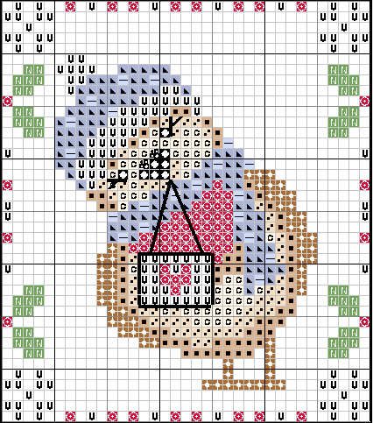
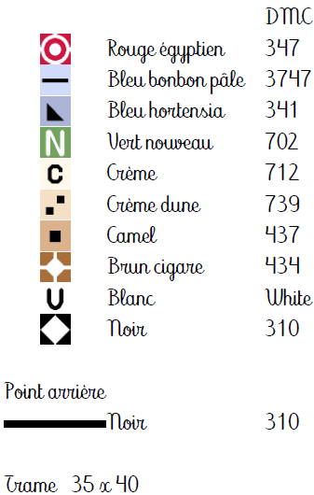
Boutique :https://www.jolitambourcreation.fr/
Mail : cadji@free.fr

